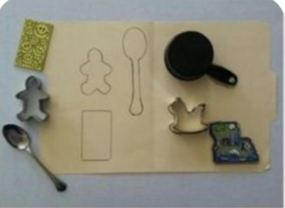
Atividade 1: Coloque o objeto no contorno correspondente(igual).
Objetivo: Noção espacial, atenção e coordenação motora.
Sugestões de materiais: Qualquer objeto que tiver em casa como
Moeda, caixa de fosforo, pires, brinquedo, entre outros. Canetinha, giz de cera,
lápis de cor.
Em um papel faça o contorno dos objetos.
Misture os objetos.
A criança deverá colocar dentro do contorno correspondente.

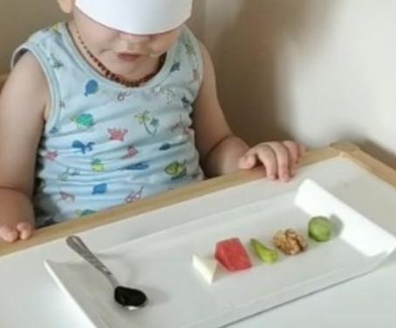
Atividade 2: Descubra que alimento é:
Objetivo: Estimular o paladar, o olfato e o tato.
Sugestões de material: Prato, bandeja, frutas, ou qualquer alimento
que tiver em casa, lenço, pano, venda.
Vende o olho da criança e ela deverá cheirar, apalpar o pedaço de alimento e
contar qual é o alimento, acertando pode comer.
Pode perguntar se é gelado ou quente. Outra pergunta que pode ser feita se é
salgado ou doce.
Como toda atividades sugeridas, podem ser feitas várias vezes.

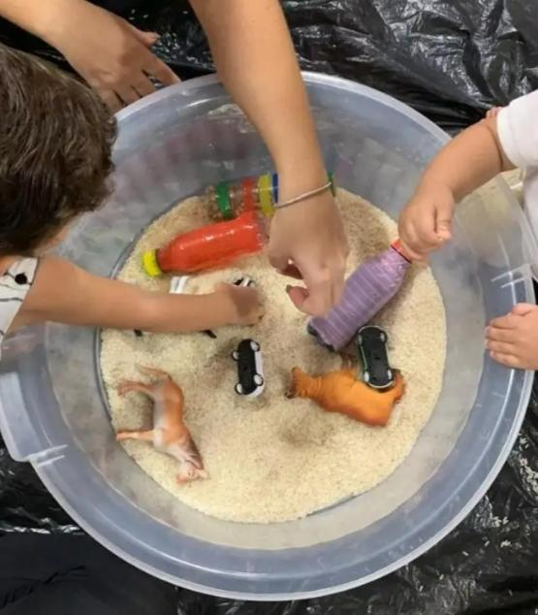
Atividade 3: Encontre o objeto escondido.
Objetivo: Estimular o tato, a fala e a atenção.
Sugestões de material: Areia, terra, arroz, papel picado para esconder os
objetos. Objetos pequenos, brinquedos, sucatas e o que tiver em casa.
A criança deverá pegar objeto e falar o nome dele.

*2
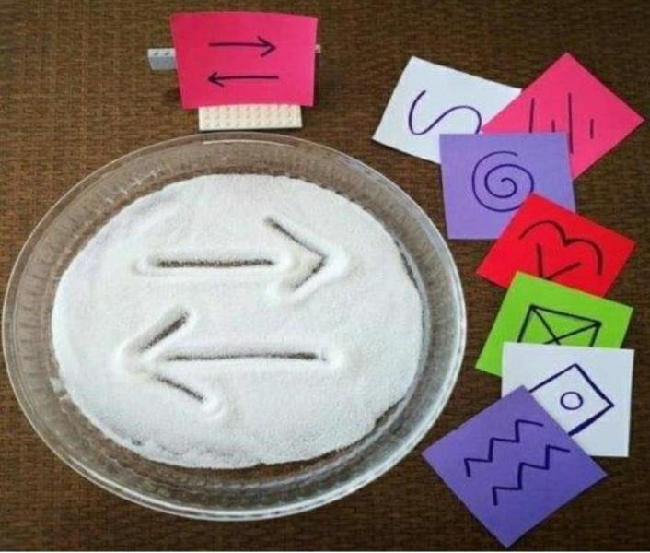
Atividade 1: Traçados com o dedo indicador.
Objetivo: Coordenação motora fina e atenção.
Sugestões de materiais: prato ou forma, areia, açúcar, farinha.
Pequenos pedaços de papel, um adulto faz traçados
diferentes em cada papel.
A criança deverá com o dedo fazer o mesmo traçado na areia ou açúcar.

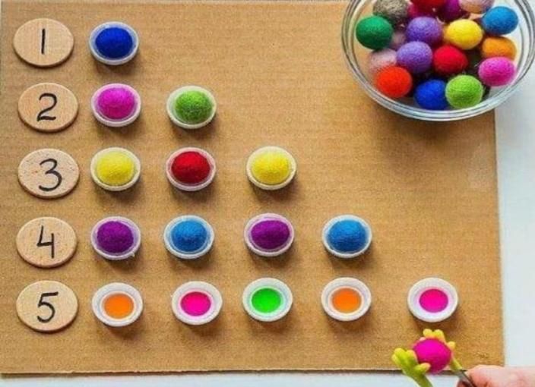
Atividade 2: Número e quantidade
Objetivo: Relacionar o número a quantidade e cores.
Sugestão de materiais: papelão, papel, canetinha, giz de cera, tinta, bolinha
feita de papel amassado, bolinhas de algodão. Tampinhas de garrafa plástica.
Pegador de gelo ou de macarrão. Pode pegar com a mão também.
Colocar a quantidade de tampinhas correspondente ao número e no interior
pintar cada tampa de uma cor e colocar a bolinha da mesma cor dentro.

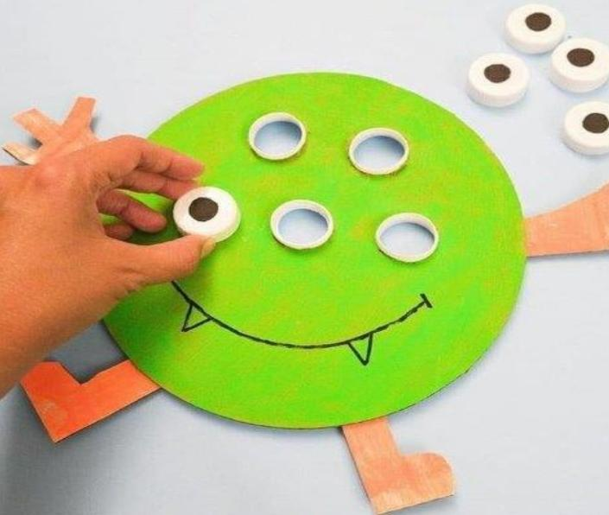
Atividade 3: Rosquear as tampinhas
Objetivo: Coordenação motora fina
Sugestão de materiais: papelão, papel grosso, embalagem de papelão.
Tampinhas de garrafa plástica.
Na base que foi feita, um adulto deverá fazer círculos do tamanho das tampas
e recorta-los.
Colar a boca da garrafa como na foto, para poder rosquear as tampinhas.

*3
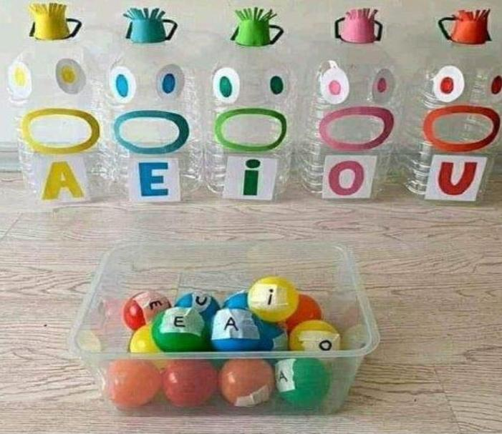
Atividade 1: Acerte o bocão das vogais
Objetivo: vogais, cores e coordenação motora.
Sugestão de materiais: galão ou garrafas plásticas grades. Bolinhas de
plástico, bolas de papel amassado de cores diferentes. Cada cor será uma
vogal que terá um garrafão de água com pelo menos a letra da mesma cor
de cada cor.
A criança deverá acertar a bola da vogal no garrafão da mesma letra.

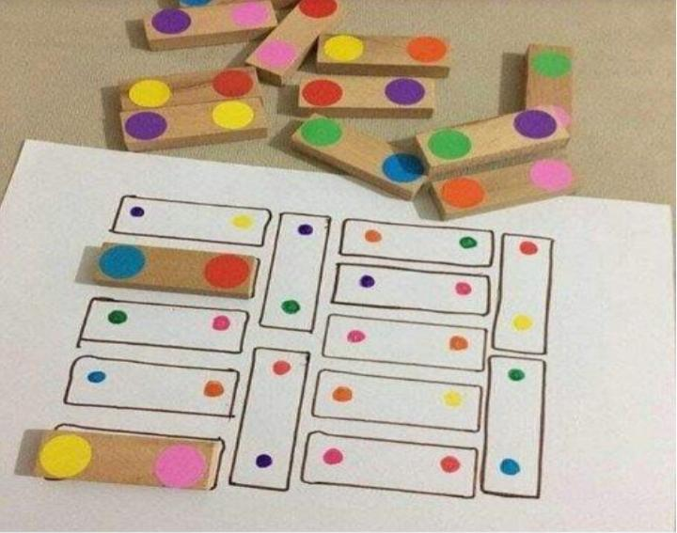
Atividade 2: Coloque as plaquinhas com as mesmas cores.
Objetivo: Relacionar as cores correspondentes e percepção visual.
Sugestões de material: papel, papelão, embalagem de papelão canetinha,
tinta...
Recortar vários retângulos, fazer dois círculos de cada cor em cada.
No papel em branco fazer vários retângulos em posições diferentes.
Como na foto.

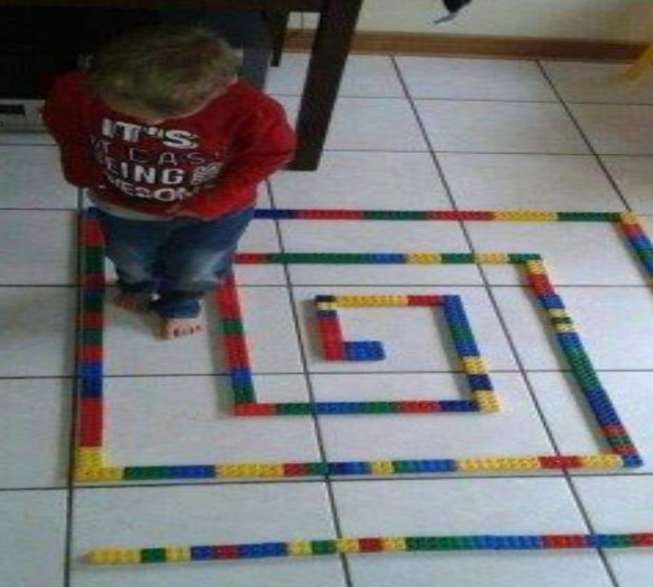
Atividade 3: Labirinto
Objetivo: Coordenação motora grossa, equilíbrio e atenção.
Sugestões de material: Lego, pequenos objetos, pequenos brinquedos, giz de
lousa ou fita crepe.
Demarcar o chão, fazendo caminhos formando um labirinto.
A criança deve percorrer sozinha o caminho.

*4
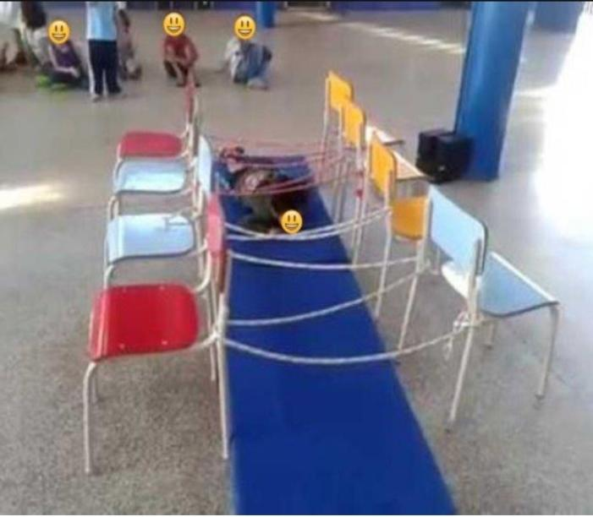
Atividade 1: Arrastar
Objetivo: Coordenação motora grossa.
Sugestões de material: cadeiras, barbantes, lã, lençol ou algum material
semelhante que tenha em casa.
Entrelace de uma cadeira para outra de forma que a criança precise se arrastar
para passar em baixo, como na foto.

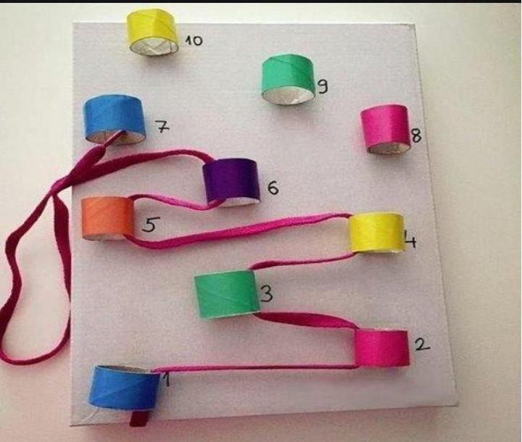
Atividade 2: Alinhave a sequência numérica
Objetivo: Sequência numérica e coordenação motora fina.
Sugestões de materiais: rolo de papel higiênico, papelão, embalagem de papel
grosso, cadarço, ou barbante, ou lã e canetinha.
Recorte o rolo em pequenos pedaços, cole alternados na base. Em sequência
coloque os números.
A criança deverá alinhavar seguindo a sequência.
Lembrando, deve-se deixar a criança explorar as atividades e ou brinquedo,
como elas quiserem, depois orienta da forma que está pedindo a atividade.

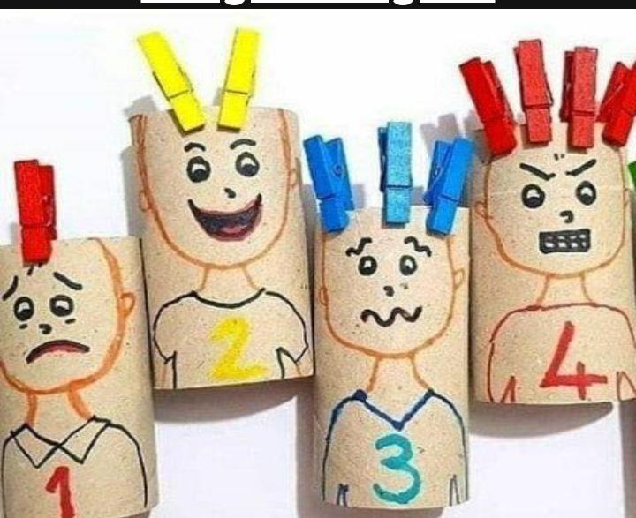
Atividade 3: Coloque cabelos de prendedores, relacionando a quantidade.
Objetivo: Relacionar o número a quantidade, cores e expressões faciais.
Sugestões de materiais: Rolo de papel higiênico ou algum rolo que tenha em
Casa. Canetinha, ou lápis de cor, ou giz de cera. Prendedor de roupa. Pinta-
lós ou fazer uma marquinha de tinta ou de papel da cor que representa.
Deixe que a criança faça as expressões faciais
(alegre, triste, bravo, assustado, medo, chorando, etc)
Coloque o número com a mesma cor do prendedor que deverá ser colocado.
Veja o modelo da foto.
Pode ser feito a sequência até 5 ou até 10.
Lembre de usar apenas materiais que tem em casa. E por favor, guardem
sucatas para as próximas atividades.

